三、 能量转化的基本规律
目录

题型分组练 2
题型01 能量守恒定律 2
题型02 能量转移和转化的方向性 3
创新拓展练 4

题型分组练
题型01 能量守恒定律
1. 能量的“转化”和“转移”的区别：
（1）能量的转化：能量的转化是能的 发生了改变。在能量转化过程中，一种形式的能量 了，必然其他形式的能量 了；
（2）能量的转移：能量的转移是指能量从一个物体转移到另一个物体，或从物体的一部分转移到另一部分，能量的形式 。
2. 能量守恒定律的内容：能量既不会凭空消灭，也不会凭空产生，它只会从一种形式 为其他形式，或者从一个物体 到其他物体，而在转化和转移的过程中，能量的 保不变。这就是能量守恒定律。
3．广西南宁隆生达发电力科技有限公司声称研发出一款“突破能量守恒定律”的电机组。该公司官网称，这一技术名为“一种电容补偿式自循环发电系统”，下列有关该装置的分析正确的是（ ）
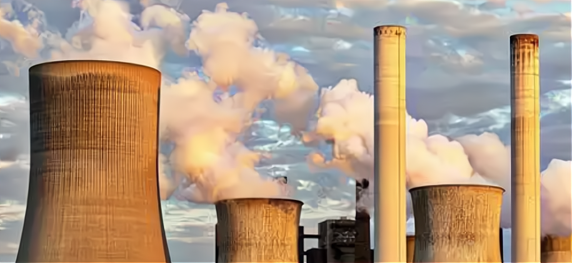
A．根据能量守恒定律，该装置会一直转动下去
B．如果没有能量补充，该装置最终会停下来
C．发电技术突破了能量守恒定律，证明能量可以不守恒
D．不靠任何能量补充，该装置可实现1度电变为10度电
4．白炽灯工作及能量转化情况如图所示，为践行“低碳理念”，目前LED灯已几乎全面取代了白炽灯。关于白炽灯和LED灯，下列说法正确的是（ ）
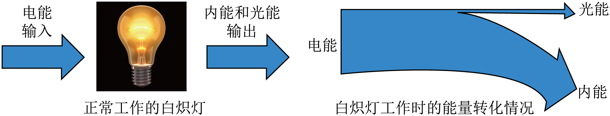
A．电流做了多少功，电路中就消耗了多少电能
B．因为消耗了电能，流过灯泡后的电流变小了
C．LED灯优在能将消耗的电能全部转化成光能
D．光能最终消失了，没有转化成其它形式的能量
5. 如图展示了一个极具想象力的设想，其大意是上面水池中的水流下来，冲击叶轮转动；叶轮带动打磨轮和水泵的轴转动；人利用打磨轮打磨工件，同时，运转的水泵又把流到下面水池中的水抽到上面的水池中……只要一开始在上面水池中注满水，就能通过水的上下循环，使机器不停地工作。
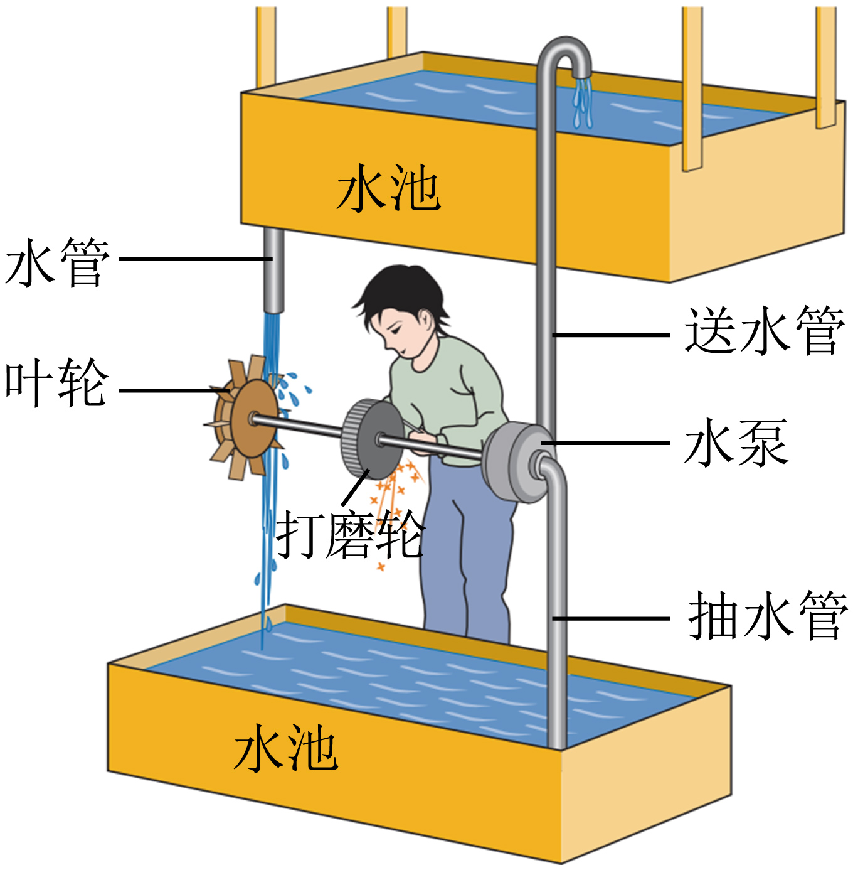
（1）你认为，上面水池中流下来的水，能否被水泵全部抽送到上面水池中？ （选填“能”或“不能”）。
（2）这个设想曾得到不少人的赞许，并把这个装置誉为“永动机”．请运用你掌握的知识，说明这个装置是否真能“永动”？ （选填“能”或“不能”）。原因： 。
（3）该装置是否遵循能量守恒定律？ （选填“遵循”或“不遵循”）。
题型02 能量转移和转化的方向性
6. “钻木取火”的过程中，机械能转化为木柴的内能，这些内能将无法自动地转化为机械能，这种现象说明自发的能量转化过程是有一定 性，但在能量的转化和转移过程中，能的总量 （选填“不断减少”“保持不变”或“不断增加”）。
7. 核电站利用核能的途径是 （选填“核聚变”或“核裂变”），一杯水的内能不可能自发集中到这杯水的上层，使上面的水剧烈地沸腾，而下面的水却结成冰，这说明能量的转化和转移是 的。不同形式的能在转化过程中，总量是 的。
8．卫星是利用 （填“电磁波”或“超声波”）与地面站通信的，而光纤传递信息利用了光的 （选填“反射”或“折射”）原理：太阳能可以通过太阳能电池转化为电能，再以化学能的方式存储在蓄电池里，但化学能却无法自动转化为太阳能，该现象说明能量的转化具有 性。
9. 某铁路车站的节能设计方案如图所示，进站和出站的轨道都与站台构成一个缓坡。列车刹车过程中，由于摩擦，一些机械能会转化成内能散失在空气中，散失在空气中的内能却不能自动再转化为 ，这是因为能量的转化或转移具有方向性；缓坡设计能够以 （选填“动能”“重力势能”或“内能”）的形式储存能量，减少因刹车引起的损耗，起到节能作用。
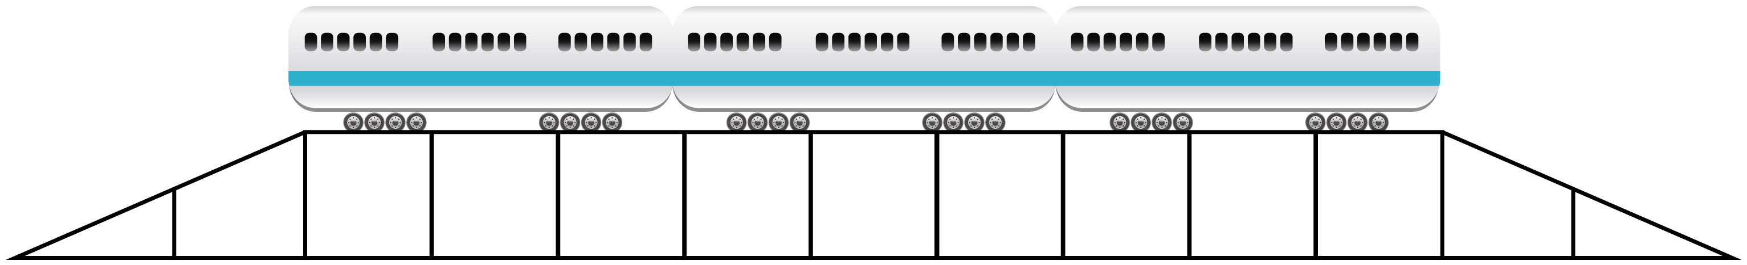

创新拓展练
10．灯泡中有电流时，灯泡发光。关于这个过程中的能量转化，下列说法正确的是（ ）
A．灯泡消耗的电能全部转化成了光能
B．因为消耗电能，流过灯泡后的电流变小了
C．电流做了多少功，电路中就消耗了多少电能
D．光能最终消失了，没有转化成其他形式的能量
11．《天工开物》中记载有一种自动引水灌溉工具——“高转筒车”（如图）。使用时下方转轮安装在河道中，流水驱动轮子转动，系在传动绳索上的竹筒将水从河里源源不断输送到上方农田中。下列说法正确的是（ ）
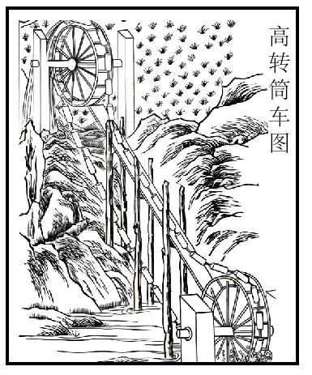
A．这是一台“永动机”
B．水在输送过程中重力势能不变
C．转轮转速越快输水做功功率越大
D．上、下两个转轮可分别看作定滑轮和动滑轮
12．下列有关能量的转化和守恒的说法中，正确的是（ ）
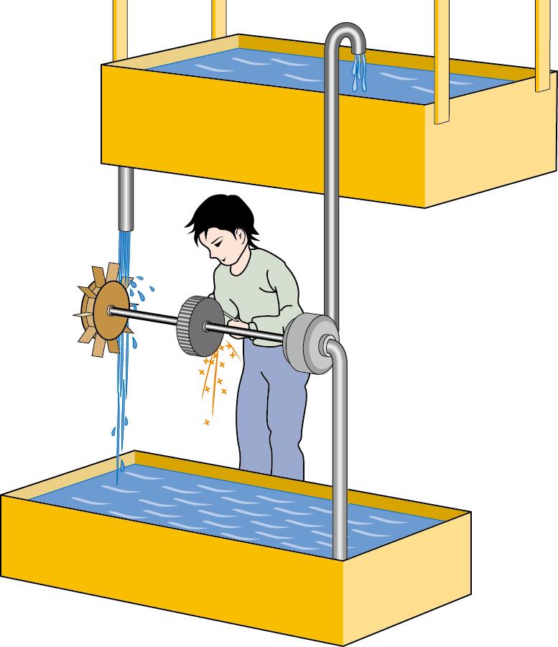
A．用打气筒给自行车轮胎打气，筒壁发热，是内能转化为机械能
B．太阳能热水器将水加热，是太阳能转化为水的内能
C．冬天用热水袋取暖，热水袋变凉，是机械能转化为内能
D．如图所示的“永动机”模型，说明能量可以凭空产生
13. 掉在水平地面上的弹性小球会跳起，而且弹跳的高度越来越低，如图所示是小球在地面弹跳的频闪照片。下列说法正确的是（ ）
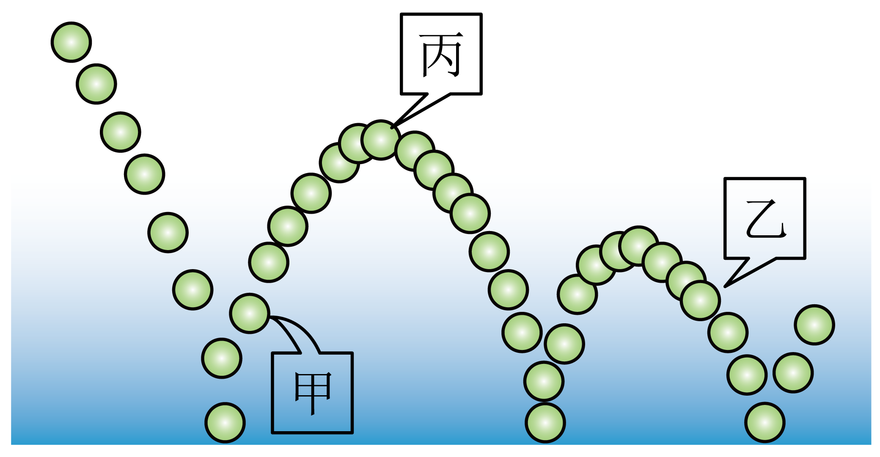
A．小球在甲位置和乙位置的重力势能相同
B．小球在丙位置受到平衡力作用
C．小球运动的过程中机械能是守恒的
D．小球和地面组成的整体能量不守恒
14. 恩格斯曾说过：“摩擦生火第一次使人支配了一种自然力，从而最终把人和动物分开。”如图所示，“钻木取火”时（ ）
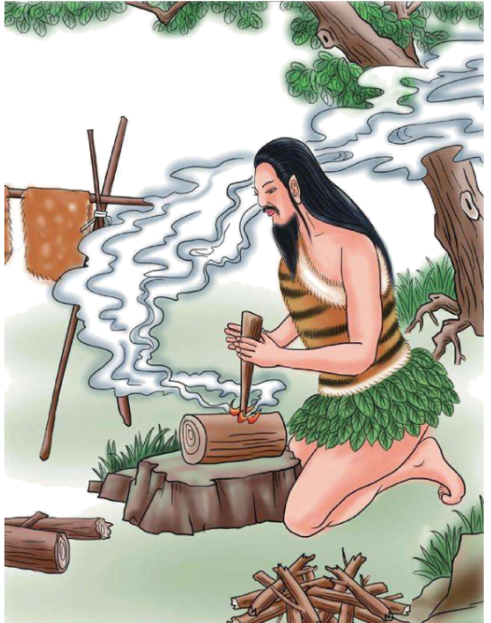
A．创造出了更多的内能 B．能量的转换与热机的压缩冲程相同
C．手握的木钻将内能转移给了木柴 D．木柴燃烧越充分，其热值越高
15. 著名科学家达·芬奇曾设计过这样一种装置，如图所示，车轮里面安装一些倾斜的滑道，用来装十几个金属球，它们在运行过程中会保持滚动，并且总是朝着特定的方向倾斜轮子，这样就可以使装置不停的转动下去。这样的装置 （选填“可能”或“不可能”）实现，理由是 。
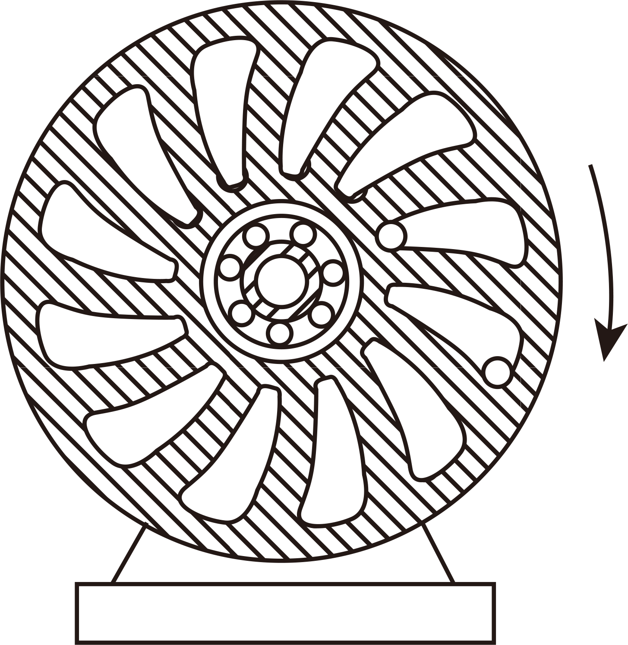
16. 能源问题是现代社会发展的三大基本问题之一。能源家族中：①煤炭、②核能、③石油、④天然气、⑤水能、⑥风能、⑦地热能、⑧潮汐能等，属于不可再生能源的是 （填序号），其中不来自太阳的能源是 （填序号）。根据能量的转化和守恒定律可知，能量在转化或转移的过程中，其总量 。电能可以使电灯发光，同时产生内能散失在空气中，但这些内能却无法自动转化为电能，该现象说明能量的转化具有 。
17. 现代电动汽车为了节能，都安装了能量回收装置，汽车在刹车时由于 不能马上停下来，可带动发电机将汽车的 能转化为电能，为汽车提供后续运动的能量。有人认为，只要不断改进，这种汽车就可以一边行驶，一边发电，永远运动下去，这种观念违背了 定律。
18. 如图所示是深受年轻人喜爱的电动平衡车。
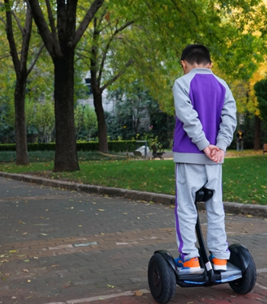
（1）平衡车采用锂电池组提供电能，行驶时电动机把电能转化为平衡车的 能，实现了碳的零排放。
（2）平衡车在行驶过程中，以车为参照物，车上的人是 的。
（3）平衡车的轮胎表面有凹凸不平的花纹，是为了 （选填“增大”或“减小”）车轮与地面的摩擦力，防止平衡车打滑。
（4）平衡车刹车的过程，伴随着能量从机械能转化为内能，内能散失到空气中，此过程中所有的能量总和 （选填“增大”“不变”“减小”）．散失到空气中的内能无法自动转化为机械能再用来驱动车子，这是因为能量的转移和转化具有 性。
19．英国Pavegen公司研究发明了一种可以用来发电的地砖，它能够从行人步行时的踩踏中收集能量并转化成电能，“发电地砖”可被设计安装在客流量高的路面上。当受到踩踏时，“发电地砖”会被压缩大约5mm的距离，从而实现机械能到电能的转换．近年推出的最新发电地砖从原来的四方形结构变成了三角形，在电能的转化率上提高了很多。
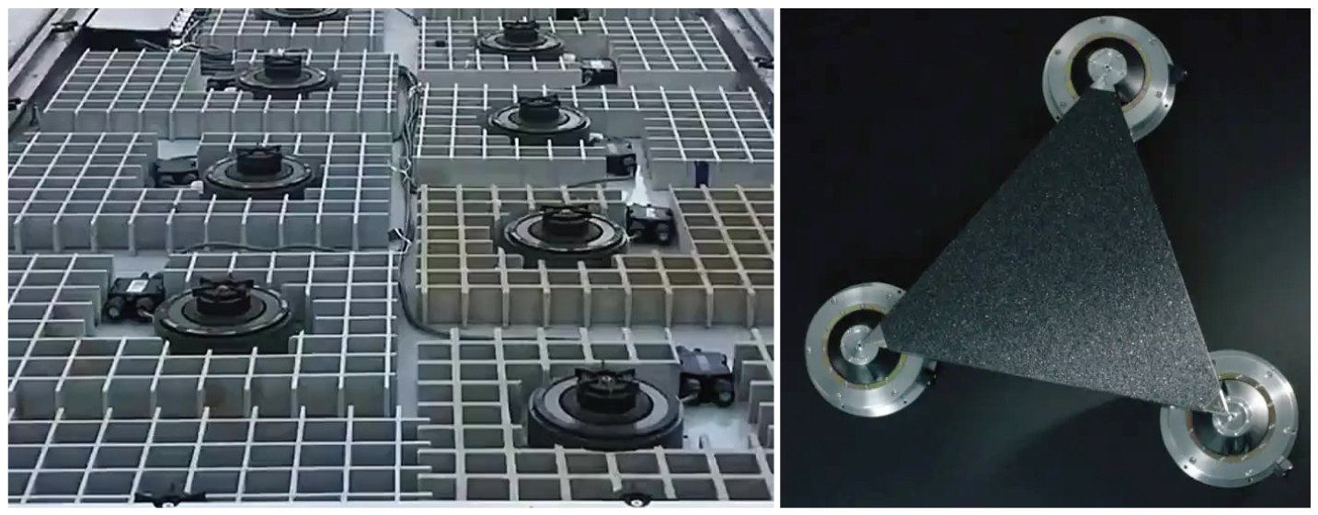
（1）把踩踏的机械能转化成电能，利用了 原理。
（2）根据能量的转化与守恒定律分析，产生的电能 人减少的机械能（选填“大于”“等于”或“小于”）。
20．阅读短文，回答问题。
太阳能汽车
太阳能汽车是一种靠太阳能来驱动的汽车，它主要由太阳能电池板、蓄电池和电动机组成。在车体的外部贴放太阳能电池板，通过太阳能电池板将太阳能直接转化成电能并储存在蓄电池中，使用时通过蓄电池提供电能，驱动车辆行驶。相比于传统热机驱动的汽车，太阳能汽车是真正的零排放。太阳能汽车由于没有内燃机，在行驶时也不会有燃油汽车内燃机的轰鸣声。太阳能汽车的研究开发长期以来一直受到普遍关注，被诸多国家所提倡，太阳能汽车产业日益蓬勃发展。
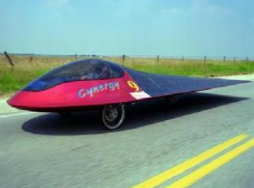
请回答下列问题：
（1）太阳能是原子核 变释放出来的能量，属于 （选填“可”或“不可”）再生能源；
（2）太阳能汽车在阳光下行驶时的能量转化过程是将太阳能先转化为 能，再转化为 能。在夜间没有阳光的时候，太阳能汽车也能行驶，这 （选填“违背”或“不违背”）能量守恒定律；
（3）太阳能汽车的速度可通过控制输入电机的 来改变；
（4）为了使车身更为轻便，太阳能汽车大量使用了轻合金、复合材料等来制造，主要原因是它具有较小的______。
A．质量 B．密度 C．比热容

